78. Országos Mezőgazdasági és Élelmiszeripari Kiállítás és Vásár (OMÉK)
2017. szeptember 20-24. Budapest
Mi az OMÉK?
Az Országos Mezőgazdasági és Élelmiszeripari Kiállítás és Vásár Magyarország legrégebbi, legkomolyabb tradíciókkal bíró agrárrendezvénye. Gyökerei a XIX. század elejéig, a legnagyobb magyarként emlegetett Széchenyi István gróf által 1929-ben szervezett „állatmutatást” célzó kiállításáig nyúlnak vissza. Az OMÉK elsődleges célja kezdetektől a termelők, kereskedők és fogyasztók közti kapcsolat és bizalom elmélyítése, bővítése, a kereskedelem fejlesztése, a piaci információk terjesztése. Legfontosabb küldetése napjainkig változatlan, kínálata azonban - a modern kor kihívásainak megfelelően - nagymértékben bővült.
Az OMÉK jelentősége a számokban is megmutatkozik. 2015-ben a 77. Országos Mezőgazdasági és Élelmiszeripari Kiállítás és Vásár 87.300 látogatót, s 426 iskoláscsoportot, mintegy 14.500 diákot vonzott. Összességében az eseményen csaknem 40.000 négyzetméteren, 950 kiállító állta az érdeklődők rohamát, s a szakmai információk megosztását több mint 30 szakmai konferencia is támogatta.
Az OMÉK-ot – a már megszokott módon – a több évtizedes tapasztalattal és tekintélyes szaktudással rendelkező Agrármarketing Centrum Nonprofit Kft. szervezi. Az egészséges, ízletes, a nemzeti tradíciókhoz hű, környezettudatos technológiával készült, kiváló minőségű magyar termékek megismertetését és minél szélesebb körben való elterjesztését célzó állami marketingszervezet a Földművelésügyi Minisztérium irányításával, a kormányzat teljes támogatása mellett bonyolítja le 2017-ben az agrárium legnagyobb hazai vásárát.
Miért az OMÉK?
Mert az OMÉK nem csupán Magyarország legnagyobb, hanem egyben Közép-Kelet Európa egyik legkiemelkedőbb agrárgazdasági seregszemléje is. Idén Európa szívében – közel 100 ezer látogatót vár, a szakma színe-javát felvonultatja, s nem csupán országunkból.
Az OMÉK növekvő vonzerejét jól mutatja, hogy mára bekerült a nemzetközi vásárnaptárba és a nemzetközi kiállítások körébe is, mivel kiemelt figyelmet és megjelenési lehetőséget kínál a külföldi kiállítóknak.
Az OMÉK egyszerre jelent stabilitást és megújulást. Az évszázados múltjára joggal büszke rendezvényt régiónkban a legkiemelkedőbbek között tartják számon. Mindig megújuló tradíciójához hűen ez évben elsőként, a vásár szakmai nappal is gazdagodik szeptember 19-én, amelyre a szakma jeles képviselői érkeznek. Az Agrármarketing Centrum és az Agroinform.hu által szervezett szakmai nap célja a személyes találkozókon keresztül megvalósuló üzletkötés elősegítése a termékpályák mentén, a mezőgazdasági és élelmiszergazdasági B2B szereplők között, tematikus szakmai workshopok segítségével. Az üzletember találkozók, szakmai fórumok és a piaci lehetőségek kiaknázásra váró előnyöket kínálnak minden gazdasági résztvevő számára. 2017-ben az OMÉK kiemelt szakmai témája a mezőgazdasági fenntarthatóság és a modern technológiai újdonságok, innovációk színvonalas választéka, de szó lesz még - többek között - olyan témákról is, mint a kereskedelmi láncokba való bekerülés feltételei, az agrárfinanszírozás lehetőségei, vagy éppen a piacralépést segítő hatékony marketing eszközök bemutatása.
Napjaink újszerű kihívásaira, a megnövekedő munkaerőigényre és a fokozódó szakképzettségi elvárásokra tekintettel az OMÉK szervezőjeként az Agrármarketing Centrum idén külön figyelmet szentel a szakiskolai képzésben résztvevő fiataloknak és a jövő generációjának. Újdonsággal szolgálunk a gyermekeknek, akiket Gyermekszigetével vár a vásár. Előzetes regisztrációval az OMÉK, a tanuló ifjúságnak és tanáraiknak egyaránt ingyenes.
Az innováció és a kreativitás is főszerepet kap a 78. Országos Mezőgazdasági és Élelmiszeripari Kiállítás és Vásáron, amely a fiatalok számára is számtalan vonzó programot nyújt. Az idei vásár egyik újdonságaként az Ecotrophelia Magyarország 2017 élelmiszer innovációs hallgatói versenynek a 78. OMÉK ad otthont. A verseny célja egy öko-innovatív és kereskedelmi potenciállal rendelkező élelmiszer létrehozása. A verseny nyitott a magyar felsőoktatás valamennyi hallgatója számára, jelentkezni 2017. augusztus 31-ig lehet.

Nóvumként 2017-ben Civil térrel is bővül az OMÉK kínálaat, ahol az agráriumhoz kötődő alapítványok és civil szervezetek vonultatják fel színes palettájuk értékes szolgáltatásait. Ez évben először, a Hungexpo G pavilonjának mintegy száz négyzetméterén, a Bioszigeten, vendégként nem csupán megismerkedhetünk a biotermelők, biogazdálkodók termékeinek bőséges gazdagságával, nem csupán a szemünk gyönyörködhet majd a biopiac pultjain látható kincsekben, hanem kedvünkre vásárolhatunk is az ínyencségekből. Így igazi „vásárfiaként” az OMÉK kimagasló minőségének hírvivőjeként, egyedi és egészséges finomságokkal lephetjük meg otthon maradó szeretteinket, családtagjainkat és barátainkat is.

Ismét fellép az OMÉK színpadán az ExperiDance Társulat. Az együttes „Fergeteges – A Királyné, a Gróf és a Cigánylány” című közkedvelt, látványos előadását a 100 Tagú Cigányzenekar szólamaival kelti életre 2017. szeptember 23-án, 19.00 órai kezdettel. Az OMÉK-napijeggyel rendelkezők ingyen tekinthetik meg az előadást. A legendás együttes először 2015-ben történelmi tánccal, az „Ezeregyév” című produkciójával mutatkozott be a Kiállításon. Az ExperiDance-en kívül a Vásár mást is tartogat. A látogatókat igazi kulturális kavalkád, még több könnyűzenei koncert, népzenei programok, közismert előadók és jobbnál jobb fellépők várják a HUNGEXPO és a Kincsem Park területén 2017. szeptember 20-24 között.

A kiállítás kistermelői koncepciója idén a kistájakat jeleníti meg (pl. Őrség, Nyírség, Szigetköz, stb.), azok jellemző termékeit, ízeit, gasztronómiai kínálatát mutatja be. A megszokott programokból természetesen idén sem hiányoznak a mezőgazdasági gépkiállítás mellett az állatbemutatók sem.
Az Agrármarketing Centrum küldetésének tekinti azt is, hogy kiemelten kezelje a magyar mezőgazdaság és élelmiszeripar kiváló termékeit. Piaci versenyképességünk emelésében nemzetközi viszonylatban is egyre rangosabb érték, hogy a kormányzat – elsőként a világon – alaptörvényben mondta ki: tilos a GMO köztermesztésbe vonása Magyarországon!

A hazánkban előállított, magas színvonalú élelmiszer termékek GMO-mentességének megőrzése világszerte egyre erősödő versenyelőnyt jelent. A kkv-k és a termelők marketingkultúrájának fejlesztésével hazánk agráriumának versenyképessége gyarapítható, általa a magyar gazdaság egyaránt hatékonyan fejleszthető és élénkíthető.

Az OMÉK a szakma és a nagyközönség minden rétegét meg szólítja. Idén arra törekszünk, hogy a valamennyi korosztály érdeklődését felkeltő programkínálatunkkal megdöntsük az eddigi látogatószámot.
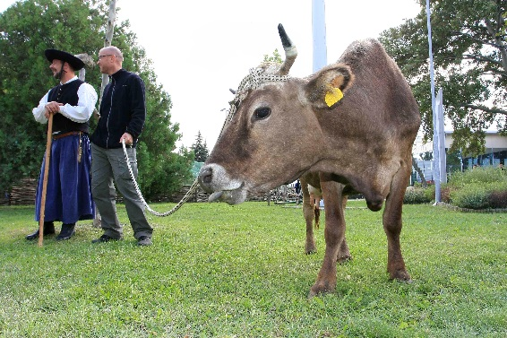
Koncepció az egyes területek elhelyezésére vonatkozóan:
A Pavilon: mezőgazdasági és élelmiszeripari vállalkozások kínálatának
szakmai megjelenése
D pavilon: kiemelt kertészeti bemutató
G pavilon: kistájak, kistermelők és Kárpát-medence kincseinek bemutatása.
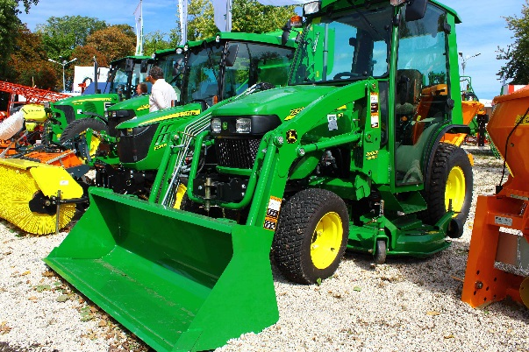
Biosziget és biopiac
B pavilon: állattenyésztés
Kincsem Park: állattenyésztés és állattenyésztési programok
Szabad terület: gépek, állatok (őshonos udvar)
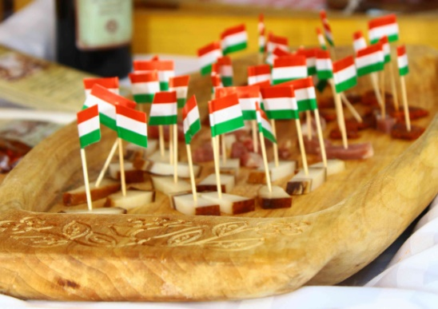
F pavilon: megnyitó és Civil tér. Színpadi programok
Mikor és hol lesz az OMÉK?
2017-ben 78. alkalommal Budapesten rendezzük,
a HUNGEXPO Budapesti Vásárközpont
és a Kincsem Park területén,
2017. szeptember 20-24. között.

További információk: www.omek2017.hu
https://www.facebook.com/OMEKBudapest/
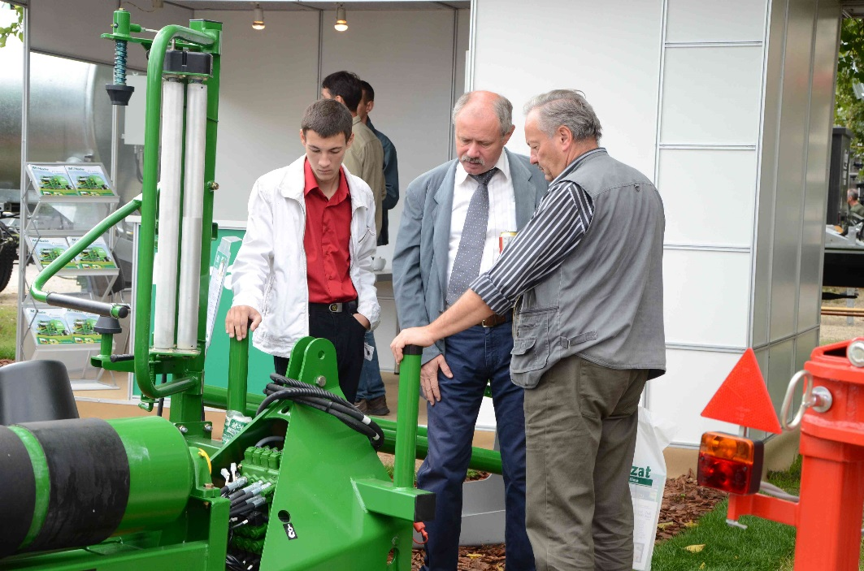
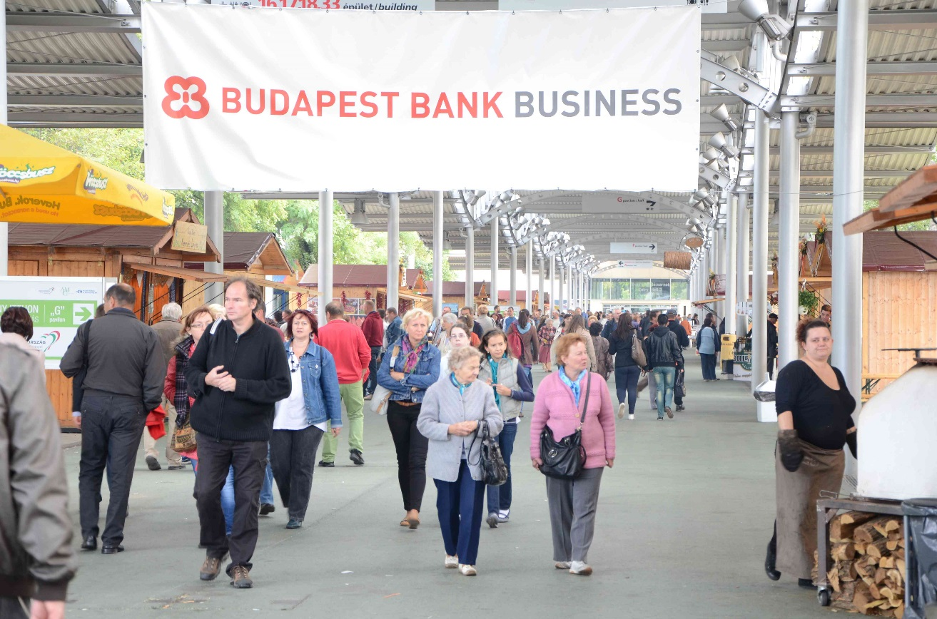
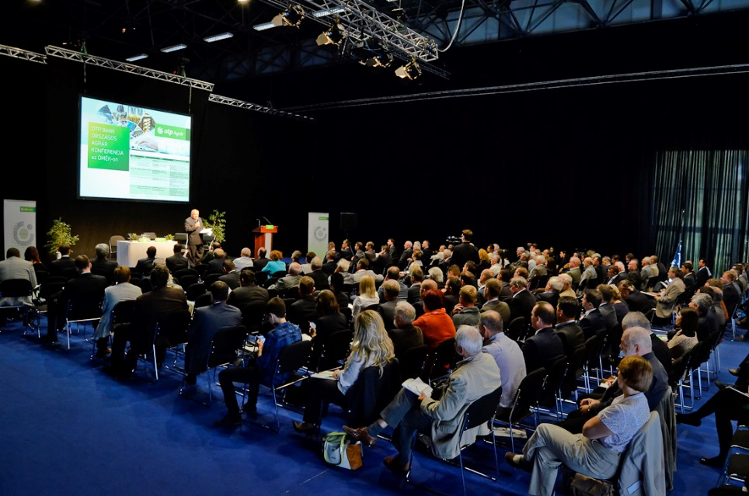
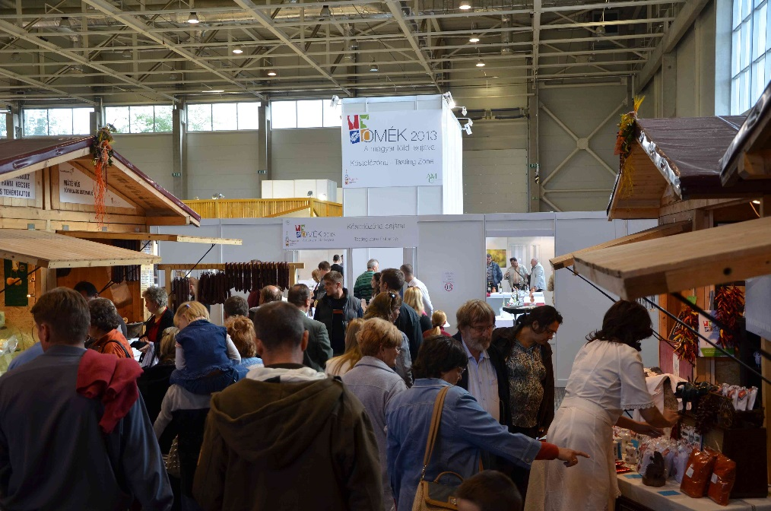
https://www.facebook.com/agrarmarketingcentrum http://omek.itthon.hu/kepgaleria

